# Linux驱动_USB

## 1. USB基础知识

### 1.1 USB传输线结构

一条USB的传输线分别由地线、电源线、D+、D-四条线构成，D+和D-是差分输入线(抗干扰)，它使用的是3.3V的电压，而电源线和地线可向设备提供5V电压，最大电流为500MA。OTG的做法就是增来一个ID pin来判断设备是接入设备的是主还是从。vbus主要是供电，D+/D-则是用来传输数据，就是我们前面所讲的主设备和从设备间唯一的一条铁路。

### 1.2 USB版本

USB1.0版本速度1.5Mbps（低速USB）USB1.1版本速度12Mbps（全速USB） USB2.0版本速度480Mbps（高速USB）。

OHCI、UHCI都是USB1.1的接口标准，而EHCI是对应USB2.0的接口标准，最新的xHCI是USB3.0的接口标准。

(1)OHCI（Open Host Controller Interface）是支持USB1.1的标准，但它不仅仅是针对USB，还支持其他的一些接口，比如它还支持Apple的火线（Firewire，IEEE 1394）接口。与UHCI相比，OHCI的硬件复杂，硬件做的事情更多，所以实现对应的软件驱动的任务，就相对较简单。主要用于非x86的USB，如扩展卡、嵌入式开发板的USB主控。  
(2)UHCI（Universal Host Controller Interface），是Intel主导的对USB1.0、1.1的接口标准，与OHCI不兼容。UHCI的软件驱动的任务重，需要做得比较复杂，但可以使用较便宜、较简单的硬件的USB控制器。Intel和VIA使用UHCI，而其余的硬件提供商使用OHCI。  
(3)EHCI（Enhanced Host Controller Interface），是Intel主导的USB2.0的接口标准。EHCI仅提供USB2.0的高速功能，而依靠UHCI或OHCI来提供对全速（full-speed）或低速（low-speed）设备的支持。  
(4)xHCI（eXtensible Host Controller Interface），是最新最火的USB3.0的接口标准，它在速度、节能、虚拟化等方面都比前面3中有了较大的提高。xHCI支持所有种类速度的USB设备（USB 3.0 SuperSpeed, USB 2.0 Low-, Full-, and High-speed, USB 1.1 Low- and Full-speed）。xHCI的目的是为了替换前面3种(UHCI/OHCI/EHCI)。

### 1.3 USB热插拔原理

USB主机是如何检测到设备的插入的呢？首先，在USB集线器的每个下游端口的D+和D-上，分别接了一个15K欧姆的下拉电阻到地。这样，在集线器的端口悬空时，就被这两个下拉电阻拉到了低电平。而在USB设备端，在D+或者D-上接了1.5K欧姆上拉电阻。对于全速和高速设备，上拉电阻是接在D+上；而低速设备则是上拉电阻接在D-上。这样，当设备插入到集线器时，由1.5K的上拉电阻和15K的下拉电阻分压，结果就将差分数据线中的一条拉高了。集线器检测到这个状态后，它就报告给USB主控制器（或者通过它上一层的集线器报告给USB主控制器），这样就检测到设备的插入了。USB高速设备先是被识别为全速设备，然后通过HOST和DEVICE两者之间的确认，再切换到高速模式的。在高速模式下，是电流传输模式，这时将D+上的上拉电阻断开。

### 1.4 USB主机控制器

USB主机控制器属于南桥芯片的一部分，通过PCI总线和处理器通信。USB主机控制器分为UHCI（英特尔提出）、OHCI（康柏和微软提出）、EHCI。其中OHCI驱动程序用来为非PC系统上以及带有SiS和ALi芯片组的PC主办上的USB芯片提供支持。UHCI驱动程序多用来为大多数其他PC主板（包括Intel和Via）上的USB芯片提供支持。ENCI兼容OHCI和UHCI。UHCI的硬件线路比OHCI简单，所以成本较低，但需要较复杂的驱动程序，CPU负荷稍重。主机控制器驱动程序完成的功能主要包括：解析和维护URB，根据不同的端点进行分类缓存URB；负责不同USB传输类型的调度工作；负责USB数据的实际传输工作；实现虚拟跟HUB的功能。

下面为USB主机驱动架构图：

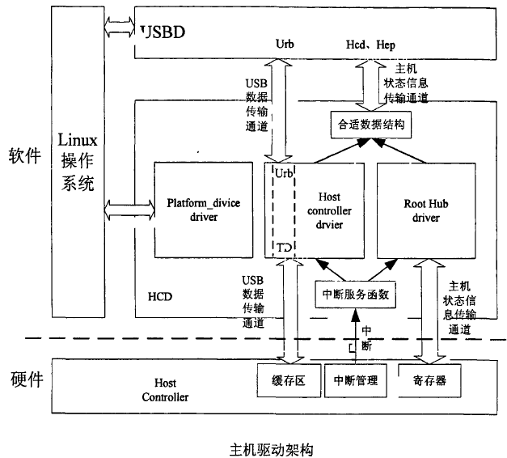

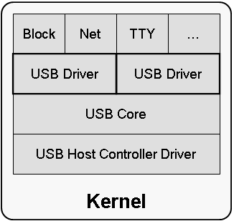

(1)USB 驱动都是跨kernel子系统的，因为最终USB设备是要通过BLCOCK或CHAR设备的方式呈现给我们的，所以我们从图中看到USB Driver之上还有一层。

(2)USB driver利用USB Core提供的API来简单优雅的完成驱动工作，这里USB Core抽象了复杂的USB协议。

(3)主机控制器驱动位于USB软件的最下层，提供主机控制器硬件的抽象，隐藏硬件的细节，在主机控制器之下是物理的USB及所有与之连接的USB设备。主机控制器驱动只和USB Core进行关联，USB Core将用户的请求映射到相关的主机控制器驱动，从而使用户无需去访问主机控制器。

(4)USB Core和USB主机控制器驱动就构成了我们的USB子系统，USB Core负责实现一些核心的功能，例如协议之类，提供一个用于访问和控制USB硬件的接口，使设备驱动不用去考虑系统当前使用哪种主机控制器。自从有了USB子系统，写USB驱动的时候，只需要调用USB Core export的接口，就几乎能完成所有工作。

### 1.5 USB物理接口类型

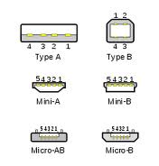

## 2.USB主机驱动

### 2.1 USB HOST驱动整体分析

#### 2.1.1 USB core

USB core源码位于./drivers/usb/core，其中的Makefile摘要如下：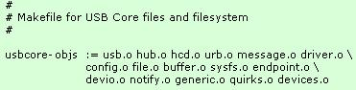

usbcore这个模块代表的不是某一个设备，而是所有USB设备赖以生存的模块，它就是USB子系统。

./drivers/usb/core/usb.c里实现了初始化，伪代码如下：

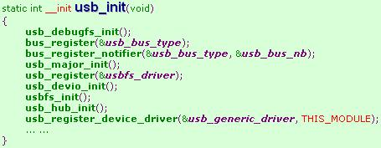

usbcore注册了USB总线，USB文件系统，USB Hub以及USB的设备驱动usb generic driver等。

#### 2.1.2 USB总线

注册USB总线通过bus_register(&usb_bus_type);

struct bus_type usb_bus_type **=** **{**

**.**name **=** "usb"**,**

**.**match **=** usb_device_match**,** // 这是个很重要的函数，用来匹配USB设备和驱动。

**.**uevent **=** usb_uevent**,**

**.**pm **=** **&**usb_bus_pm_ops**,**

**};**

#### 2.1.3 USB设备和驱动匹配的全过程

**-> step 1 - usb device driver**

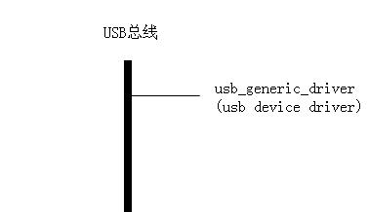

USB子系统初始化的时候就会注册usb_generic_driver, 它的结构体类型是usb_device_driver，它是USB世界里唯一的一个USB设备驱动，区别于struct usb_driver USB驱动。

USB设备驱动(usb device driver)就只有一个，即usb_generice_driver这个对象，所有USB设备都要绑定到usb_generic_driver上，它的使命可以概括为：为USB设备选择一个合适的配置，让设备进入configured状态。

USB驱动(usb driver)就是USB设备的接口驱动程序，比如adb驱动程序，u盘驱动程序，鼠标驱动程序等等。

**-> step 2 - usb driver**

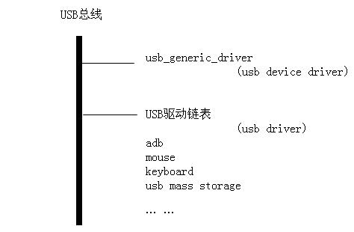

Linux启动时注册USB驱动，在xxx_init()里通过**usb_register()**将USB驱动提交个设备模型，添加到USB总线的驱动链表里。

**-> step 3 - usb device**

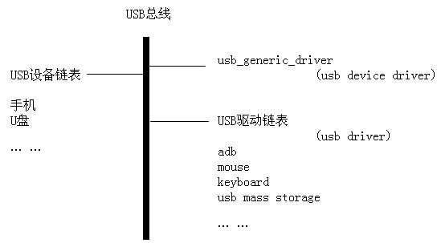

USB设备连接在Hub上，Hub检测到有设备连接进来，为设备分配一个struct usb_device结构体对象，并将设备添加到USB总线的设备列表里。

**-> step 4 - usb interface**

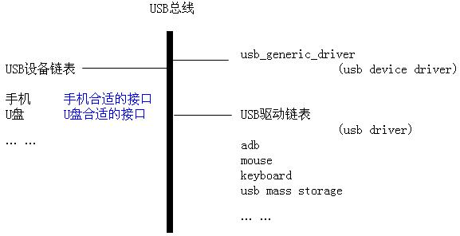

USB设备各个配置的详细信息在USB core里的漫漫旅途中已经被获取并存放在相关的几个成员里。

usb_generic_driver得到了USB设备的详细信息，然后把准备好的接口送给设备模型，Linux设备模型将接口添加到设备链表里，然后去轮询USB总线另外一条驱动链表，针对每个找到的驱动去调用USB总线的match函数，完成匹配。

#### 2.1.4 USB Request Block (urb)

USB主机与设备间的通信以数据包(packet)的形式传递，Linux的思想就是把这些遵循协议的数据都封装成数据块(block)作统一调度，USB的数据块就是urb，结构体struct urb，定义在<linux/usb.h>，其中的成员unsigned char *setup_packet指针指向SETUP数据包。下面总结下使用urb完成一次完整的USB通信需要经历的过程。

-> step 1 - usb_alloc_urb()

创建urb，并指定USB设备的目的端点。

-> step 2 - usb_control_msg()

将urb提交给USB core, USB core将它交给HCD主机控制器驱动。

-> step 3 - usb_parse_configuration()

HCD解析urb,拿到数据与USB设备通信。

-> step 4

HCD把urb的所有权交还给驱动程序。

协议层里最重要的函数就是usb_control/bulk/interrupt_msg()，这里就简单地理一条线索，

usb_control_msg() => usb_internal_control_msg() => usb_start_wait_urb() => usb_submit_urb() => usb_hcd_submit_urb => hcd->driver->urb_enqueue() HCD主控制器驱动根据具体平台实现USB数据通信。

#### 2.1.5 USB Hub

Hub集线器用来连接更多USB设备，硬件上实现了USB设备的总线枚举过程，软件上实现了USB设备与接口在USB总线上的匹配。

USB子系统初始化时，usb_hub_init()开启一个名为"khubd"的内核线程。

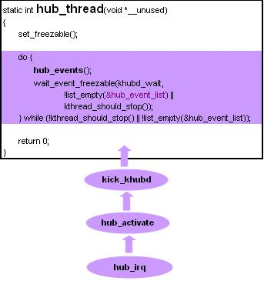

内核线程khubd从Linux启动后就自始至终为USB Hub服务，没有Hub事件时khubd进入睡眠，有USB Hub事件触发时将会经由hud_irq() => hub_activate() => kick_khubd() 最终唤醒khubd，将事件加入hub_event_list列表，并执行hub_events()。hub_events()会不停地轮询hub_events_list列表去完成hub触发的事件，直到这个列表为空时退出结束，回到wait_event_xxx继续等待。

**处理hub事件的全过程大致可分为两步：**

第一步 判断端口状态的变化

通过hub_port_status()得到hub端口的状态。

源码里类似像hub_port_status(), hub_hub_status()等功能函数，都调用了核心层的usb_control_msg()去实现主控制器与USB设备间的通信。

第二步 处理端口的变化

hub_port_connect_change()是核心函数，以端口发现有新的USB设备插入为例，USB Hub为USB设备做了以下几步重要的工作，注意这里所谓的USB设备是指插入USB Hub的外接USB设备(包括Hub和Functions)，接下来Hub都在为USB设备服务。

(1)usb_alloc_dev() 为USB设备申请一个sturct usb_device结构。

(2)usb_set_device_state() 设置USB设备状态为上电状态。(硬件上设备已进入powered状态)。

(3)choose_address()为USB设备选择一个地址，利用一个轮询算法为设备从0-127里选择一个地址号。

(4)hub_port_init() 端口初始化，实质就是获取设备描述符device descriptor。

(5)usb_get_status() 这个有点特殊，它是专门给Hub又外接Hub而准备的。

(6)usb_new_device() 这时USB设备已经进入了Configured状态，调用device_add()在USB总线上寻找驱动，若匹配成功，则加载对应的驱动程序。

#### 2.1.6 USB HOST工作示意图

无论是hub还是普通的usb设备，它们注册到usb_bus_type都会经历两次Match，因为第一次注册进来时，是将整个设备作为一个 device注册，然后在通用的devices 驱动程序usb_generic_driver的 generic_probe函数中，将该设备的所有接口进行设置并将这些接口注册到 usb_bus_type。如果是Hub设备的接口，则会调用 hub_probe，如果是其他设备则调用 xx_probe函数。如果是Hub的话，usb主机会监测hub端口变化，如果有变化会分配一个usb_devices 注册到 usb_bus_type 重复前边的步骤。

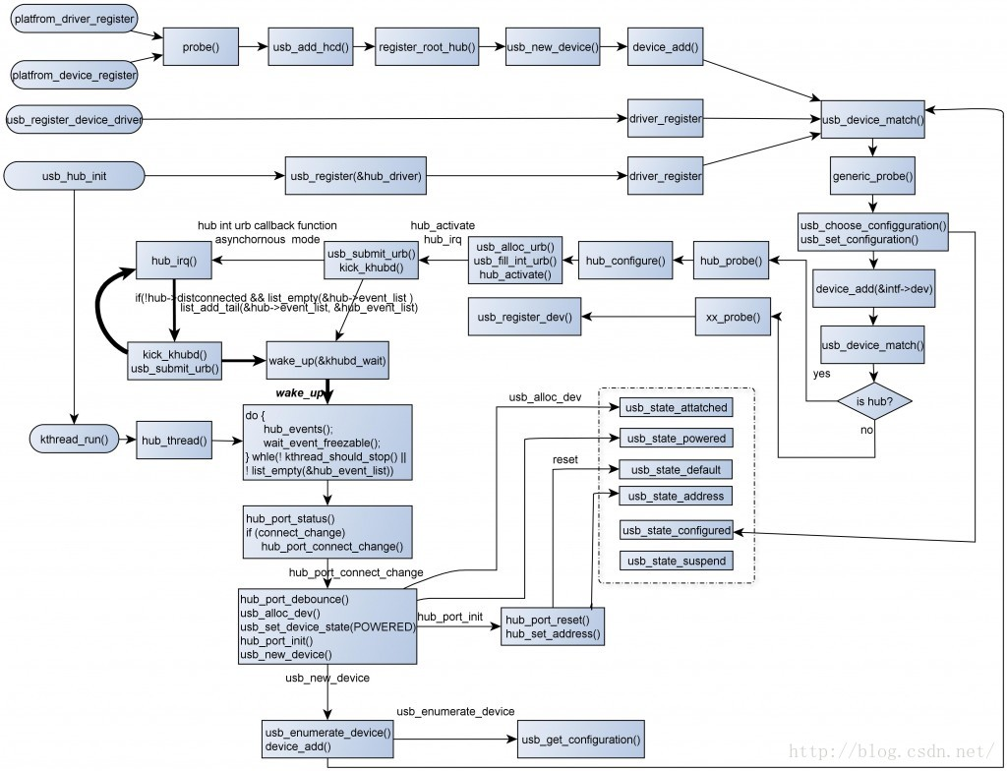

### 2.2 S3C2440 USB HOST代码分析

#### 2.2.1 USB platform平台总线

整个驱动框架从platform总线开始。

static struct platform_driver ohci_hcd_s3c2410_driver **=** **{**

**.**probe **=** ohci_hcd_s3c2410_drv_probe**,**

**.**remove **=** ohci_hcd_s3c2410_drv_remove**,**

**.**shutdown **=** usb_hcd_platform_shutdown**,**

/*.suspend = ohci_hcd_s3c2410_drv_suspend, */

/*.resume = ohci_hcd_s3c2410_drv_resume, */

**.**driver **=** **{**

**.**owner **=** THIS_MODULE**,**

**.**name **=** "s3c2410-ohci"**,**

**},**

**};**

/* USB Host Controller */

static struct resource s3c_usb_resource**[]** **=** **{**

**[**0**]** **=** **{**

**.**start **=** S3C24XX_PA_USBHOST**,**

**.**end **=** S3C24XX_PA_USBHOST **+** S3C24XX_SZ_USBHOST **-** 1**,**

**.**flags **=** IORESOURCE_MEM**,**

**},**

**[**1**]** **=** **{**

**.**start **=** IRQ_USBH**,**

**.**end **=** IRQ_USBH**,**

**.**flags **=** IORESOURCE_IRQ**,**

**}**

**};**

struct platform_device s3c_device_usb **=** **{**

**.**name **=** "s3c2410-ohci"**,**

**.**id **=** **-**1**,**

**.**num_resources **=** ARRAY_SIZE**(**s3c_usb_resource**),**

**.**resource **=** s3c_usb_resource**,**

**.**dev **=** **{**

**.**dma_mask **=** **&**s3c_device_usb_dmamask**,**

**.**coherent_dma_mask **=** 0xffffffffUL

**}**

**};**

当usb的platform driver和platform device匹配上时，ohci_hcd_s3c2410_drv_probe函数被调用。

#### 2.2.2 ohci_hcd_s3c2410_drv_probe函数

static int ohci_hcd_s3c2410_drv_probe**(**struct platform_device **\***pdev**)**

**{**

**return** usb_hcd_s3c2410_probe**(&**ohci_s3c2410_hc_driver**,** pdev**);**

**}**

static int usb_hcd_s3c2410_probe **(**const struct hc_driver **\***driver**,**

struct platform_device **\***dev**)**

**{**

struct usb_hcd **\***hcd **=** **NULL;**

int retval**;**

//这里没有设置platform_data，所以该代码无用

s3c2410_usb_set_power**(**dev**->**dev**.**platform_data**,** 1**,** 1**);**

//创建usb_hcd 绑定usb_driver等

hcd **=** usb_create_hcd**(**driver**,** **&**dev**->**dev**,** "s3c24xx"**);**

**if** **(**hcd **==** **NULL)**

**return** **-**ENOMEM**;**

//主机控制寄存器 起始地址 结束地址

hcd**->**rsrc_start **=** dev**->**resource**[**0**].**start**;**

hcd**->**rsrc_len **=** dev**->**resource**[**0**].**end **-** dev**->**resource**[**0**].**start **+** 1**;**

//申请IO空间

**if** **(!**request_mem_region**(**hcd**->**rsrc_start**,** hcd**->**rsrc_len**,** hcd_name**))** **{**

dev_err**(&**dev**->**dev**,** "request_mem_region failed"**);**

retval **=** **-**EBUSY**;**

**goto** err_put**;**

**}**

//获得usb host时钟

clk **=** clk_get**(&**dev**->**dev**,** "usb-host"**);**

//获得usb bus host时钟

usb_clk **=** clk_get**(&**dev**->**dev**,** "usb-bus-host"**);**

//使能时钟

s3c2410_start_hc**(**dev**,** hcd**);**

//ioremap usb host相关寄存器

hcd**->**regs **=** ioremap**(**hcd**->**rsrc_start**,** hcd**->**rsrc_len**);**

//初始化ohci

ohci_hcd_init**(**hcd_to_ohci**(**hcd**));**

//加载hcd驱动

retval **=** usb_add_hcd**(**hcd**,** dev**->**resource**[**1**].**start**,** IRQF_DISABLED**);**

**if** **(**retval **!=** 0**)**

**goto** err_ioremap**;**

**return** 0**;**

err_ioremap**:**

s3c2410_stop_hc**(**dev**);**

iounmap**(**hcd**->**regs**);**

clk_put**(**usb_clk**);**

err_clk**:**

clk_put**(**clk**);**

err_mem**:**

release_mem_region**(**hcd**->**rsrc_start**,** hcd**->**rsrc_len**);**

err_put**:**

usb_put_hcd**(**hcd**);**

**return** retval**;**

**}**

probe的主要工作就是分配一个 usb_hcd 结构、设置然后 usb_add_hcd 。

##### 2.2.2.1 usb_create_hcd

usb_hcd——USB Host Controller Driver，同时，一个主机控制器驱动对应一条 usb_bus。

struct usb_hcd **\***usb_create_hcd **(**const struct hc_driver **\***driver**,**

struct device **\***dev**,** char **\***bus_name**)**

**{**

struct usb_hcd **\***hcd**;**

//分配一个 usb_hcd + driver->hcd_priv_size 空间

//这里的hcd_priv_size = sizeof(struct ohci_hcd)

//hcd_priv成员在struct usb_hcd被定义成了0项数组的形式

//而大小则是由hc_driver的hcd_priv_size项来指定的

hcd **=** kzalloc**(sizeof(\***hcd**)** **+** driver**->**hcd_priv_size**,** GFP_KERNEL**);**

dev_set_drvdata**(**dev**,** hcd**);**

kref_init**(&**hcd**->**kref**);**

//初始化 usb_bus ,一个主机控制器对应一个 usb_bus

usb_bus_init**(&**hcd**->**self**);**

hcd**->**self**.**controller **=** dev**;**

hcd**->**self**.**bus_name **=** bus_name**;**

hcd**->**self**.**uses_dma **=** **(**dev**->**dma_mask **!=** **NULL);**

//设置 usb_bus

init_timer**(&**hcd**->**rh_timer**);**

hcd**->**rh_timer**.**function **=** rh_timer_func**;**

hcd**->**rh_timer**.**data **=** **(**unsigned long**)** hcd**;**

#ifdef CONFIG_PM

INIT_WORK**(&**hcd**->**wakeup_work**,** hcd_resume_work**);**

#endif

//绑定 hc_driver

hcd**->**driver **=** driver**;**

hcd**->**product_desc **=** **(**driver**->**product_desc**)** **?** driver**->**product_desc **:**

"USB Host Controller"**;**

**return** hcd**;**

**}**

##### 2.2.2.2 hc_driver

hc就是host control的意思.即为主机控制器驱动。

从代码看2410采用的OCHI标准，OCHI标准下的USB控制器都是一样的，遵循统一的标准。

static const struct hc_driver ohci_s3c2410_hc_driver **=** **{**

**.**description **=** hcd_name**,**

**.**product_desc **=** "S3C24XX OHCI"**,**

**.**hcd_priv_size **=** **sizeof(**struct ohci_hcd**),**

/*

* generic hardware linkage

*/

**.**irq **=** ohci_irq**,**

**.**flags **=** HCD_USB11 **|** HCD_MEMORY**,**

/*

* basic lifecycle operations

*/

**.**start **=** ohci_s3c2410_start**,**

**.**stop **=** ohci_stop**,**

**.**shutdown **=** ohci_shutdown**,**

/*

* managing i/o requests and associated device resources

*/

**.**urb_enqueue **=** ohci_urb_enqueue**,**

**.**urb_dequeue **=** ohci_urb_dequeue**,**

**.**endpoint_disable **=** ohci_endpoint_disable**,**

/*

* scheduling support

*/

**.**get_frame_number **=** ohci_get_frame**,**

/*

* root hub support

*/

**.**hub_status_data **=** ohci_s3c2410_hub_status_data**,**

**.**hub_control **=** ohci_s3c2410_hub_control**,**

**.**hub_irq_enable **=** ohci_rhsc_enable**,**

#ifdef CONFIG_PM

**.**bus_suspend **=** ohci_bus_suspend**,**

**.**bus_resume **=** ohci_bus_resume**,**

#endif

**.**start_port_reset **=** ohci_start_port_reset**,**

**};**

其中：

ohci_run：ohci控制器的初始化

ohci_urb_enqueue：OHCI数据传输

目前整个OHCI还不是很了解，后续补充。

##### 2.2.2.3 usb_add_hcd

int usb_add_hcd**(**struct usb_hcd **\***hcd**,**

unsigned int irqnum**,** unsigned long irqflags**)**

**{**

int retval**;**

struct usb_device **\***rhdev**;**

dev_info**(**hcd**->**self**.**controller**,** "%s\n"**,** hcd**->**product_desc**);**

set_bit**(**HCD_FLAG_HW_ACCESSIBLE**,** **&**hcd**->**flags**);**

**if** **((**retval **=** hcd_buffer_create**(**hcd**))** **!=** 0**)** **{**

dev_dbg**(**hcd**->**self**.**controller**,** "pool alloc failed\n"**);**

**return** retval**;**

**}**

**if** **((**retval **=** usb_register_bus**(&**hcd**->**self**))** **<** 0**)**

**goto** err_register_bus**;**

**if** **((**rhdev **=** usb_alloc_dev**(NULL,** **&**hcd**->**self**,** 0**))** **==** **NULL)** **{**

dev_err**(**hcd**->**self**.**controller**,** "unable to allocate root hub\n"**);**

retval **=** **-**ENOMEM**;**

**goto** err_allocate_root_hub**;**

**}**

rhdev**->**speed **=** **(**hcd**->**driver**->**flags **&** HCD_USB2**)** **?** USB_SPEED_HIGH **:**

USB_SPEED_FULL**;**

hcd**->**self**.**root_hub **=** rhdev**;**

/* wakeup flag init defaults to "everything works" for root hubs,

* but drivers can override it in reset() if needed, along with

* recording the overall controller's system wakeup capability.

*/

device_init_wakeup**(&**rhdev**->**dev**,** 1**);**

/* "reset" is misnamed; its role is now one-time init. the controller

* should already have been reset (and boot firmware kicked off etc).

*/

**if** **(**hcd**->**driver**->**reset **&&** **(**retval **=** hcd**->**driver**->**reset**(**hcd**))** **<** 0**)** **{**

dev_err**(**hcd**->**self**.**controller**,** "can't setup\n"**);**

**goto** err_hcd_driver_setup**;**

**}**

/* NOTE: root hub and controller capabilities may not be the same */

**if** **(**device_can_wakeup**(**hcd**->**self**.**controller**)**

**&&** device_can_wakeup**(&**hcd**->**self**.**root_hub**->**dev**))**

dev_dbg**(**hcd**->**self**.**controller**,** "supports USB remote wakeup\n"**);**

/* enable irqs just before we start the controller */

**if** **(**hcd**->**driver**->**irq**)** **{**

snprintf**(**hcd**->**irq_descr**,** **sizeof(**hcd**->**irq_descr**),** "%s:usb%d"**,**

hcd**->**driver**->**description**,** hcd**->**self**.**busnum**);**

**if** **((**retval **=** request_irq**(**irqnum**,** **&**usb_hcd_irq**,** irqflags**,**

hcd**->**irq_descr**,** hcd**))** **!=** 0**)** **{**

dev_err**(**hcd**->**self**.**controller**,**

"request interrupt %d failed\n"**,** irqnum**);**

**goto** err_request_irq**;**

**}**

hcd**->**irq **=** irqnum**;**

dev_info**(**hcd**->**self**.**controller**,** "irq %d, %s 0x%08llx\n"**,** irqnum**,**

**(**hcd**->**driver**->**flags **&** HCD_MEMORY**)** **?**

"io mem" **:** "io base"**,**

**(**unsigned long long**)**hcd**->**rsrc_start**);**

**}** **else** **{**

hcd**->**irq **=** **-**1**;**

**if** **(**hcd**->**rsrc_start**)**

dev_info**(**hcd**->**self**.**controller**,** "%s 0x%08llx\n"**,**

**(**hcd**->**driver**->**flags **&** HCD_MEMORY**)** **?**

"io mem" **:** "io base"**,**

**(**unsigned long long**)**hcd**->**rsrc_start**);**

**}**

**if** **((**retval **=** hcd**->**driver**->**start**(**hcd**))** **<** 0**)** **{**

dev_err**(**hcd**->**self**.**controller**,** "startup error %d\n"**,** retval**);**

**goto** err_hcd_driver_start**;**

**}**

/* starting here, usbcore will pay attention to this root hub */

rhdev**->**bus_mA **=** min**(**500u**,** hcd**->**power_budget**);**

**if** **((**retval **=** register_root_hub**(**hcd**))** **!=** 0**)**

**goto** err_register_root_hub**;**

**if** **(**hcd**->**uses_new_polling **&&** hcd**->**poll_rh**)**

usb_hcd_poll_rh_status**(**hcd**);**

**return** retval**;**

err_register_root_hub**:**

hcd**->**driver**->**stop**(**hcd**);**

err_hcd_driver_start**:**

**if** **(**hcd**->**irq **>=** 0**)**

free_irq**(**irqnum**,** hcd**);**

err_request_irq**:**

err_hcd_driver_setup**:**

hcd**->**self**.**root_hub **=** **NULL;**

usb_put_dev**(**rhdev**);**

err_allocate_root_hub**:**

usb_deregister_bus**(&**hcd**->**self**);**

err_register_bus**:**

hcd_buffer_destroy**(**hcd**);**

**return** retval**;**

**}**

如下图可以描述usb_add_hcd完成的功能。

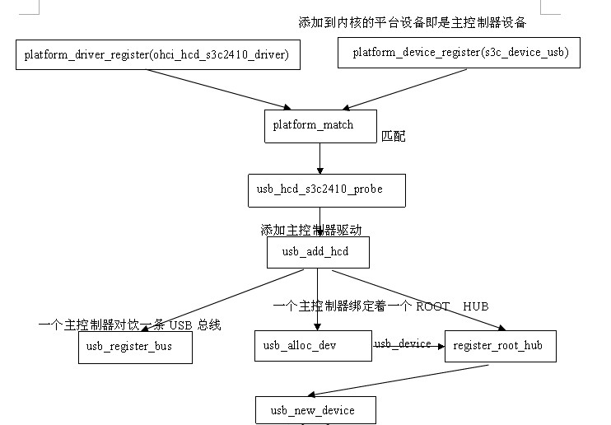

#### 2.2.3 OCHI插入检测流程

##### 2.2.3.1 USB HUB初始化

在usb_hub_init中注册了usb_hub驱动到USB子系统中。在usb_add_hcd中通过register_root_hub注册到usb_root_hub设备，两者相匹配。

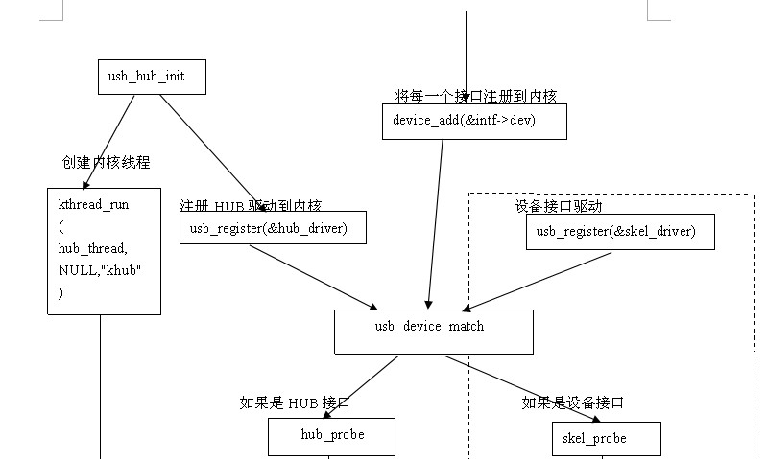

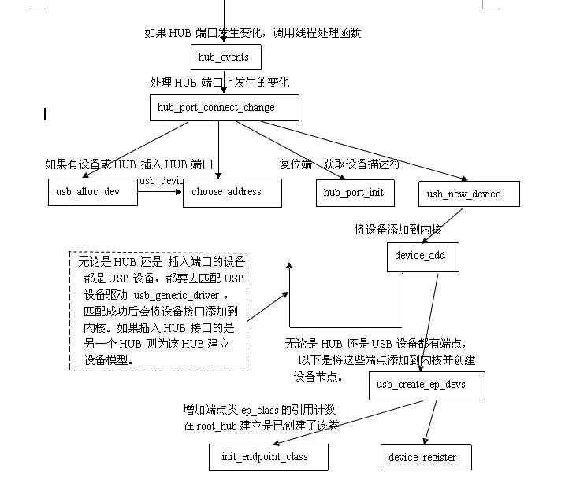

<http://blog.csdn.net/luckywang1103/article/details/49473445>

<http://blog.csdn.net/fanqipin/article/details/8465083>

<http://blog.csdn.net/lizuobin2/article/details/51931161>

usb event